LES ENJEUX DE LA FORMATION AUTOMOBILE du permis B en conduite accompagnée.
- Pourquoi mieux apprendre à conduire ?
L'automobile est devenue un outil social indispensable pour une très grande partie des jeunes de notre société. Au-delà du plaisir de conduire, l'utilisation d'une voiture est souvent indispensable pour les études, le travail ou les loisirs. Rouler en sécurité est donc une nécessité pour tous. Les conducteurs débutants représentent une part trop importante des tués et des blessés sur la route. L'effort engagé doit être poursuivi, notamment par le renforcement de l'éducation et de la formation. Les accidents de la route ne sont pas liés à la fatalité et pour aider les nouveaux conducteurs à se déplacer avec un risque faible de perdre la vie ou de la dégrader, un nouveau programme de formation est mis en place.
- L'objectif général est d'amener tout automobiliste débutant à la maîtrise de compétences en termes de savoir-être, savoirs, savoir-faire et savoir-devenir. Apprendre à conduire est une démarche éducative exigeante et ce livret va vous guider dans votre progression avec l'aide de votre formateur, enseignant diplômé de la sécurité routière ou de votre accompagnateur.

- Quelle est l'utilité de votre livret d'apprentissage ?
Il est, avec votre demande de permis de conduire (Fac Similé), le document indispensable et obligatoire lors de vos cours, tant théoriques que pratiques.
Dans ce livret, vous trouverez :
- les documents obligatoires concernant les cursus suivants : formation traditionnelle, apprentissage anticipé de la conduite ou conduite supervisée ; - les 30 objectifs à travailler et à valider par des approches différenciées. Ce livret va vous guider dans votre parcours d'apprentissage. Il vous permet de savoir où vous en êtes mais aussi et surtout où vous allez. Vous allez progressivement devenir autonome et compétent.

- Quel programme de formation ?
Ce programme se veut sur une vue d'ensemble, aussi exhaustive que possible, des compétences qu'un conducteur responsable doit acquérir pour ne pas mettre sa sécurité et celle des autres en danger. Il vous faudra prendre conscience que ce qui est appris en formation doit progresser et évoluer, après l'obtention du permis de conduire, en tenant compte des mêmes objectifs sécuritaires que lors de votre apprentissage. Vous allez apprendre à manipuler une automobile et à circuler dans différentes configurations, à en connaître les risques et les limites. Vous allez au travers de ce programme comprendre les règles du code de la route ainsi que l'influence des lois physiques, psychologiques et physiologiques. Vous devrez également vous situer personnellement en tant que citoyen dans vos choix de conduite. Des cours théoriques et pratiques, collectifs ou individuels, vous aideront à atteindre les objectifs définis et à personnaliser votre progression. Votre formateur sera à vos côtés pour vous guider et vous conseiller. Des tests de connaissances et de capacités pourront être mis en place au fur et à mesure.

- Comment sont évalués vos progrès ?
Afin de disposer de repères, deux bilans de compétences accompagnent l'élève dans l'acquisition des compétences (Bilan de compétences 1 et 2). Elles détaillent les savoirs comportementaux, techniques environnementales dont doit disposer l'élève conducteur au fur et à mesure de son évolution. Pour chacun des objectifs de votre programme, des évaluations mises en place par votre formateur, qui vous précisera les critères et les conditions de réussite, sont prévues. Il vous sera possible ainsi de mesurer votre réussite ou d'apprécier les éléments à faire progresser. De même, pour chacun des objectifs, qui impliquent la conscience que vous aurez de vos capacités, de vos motivations et de vos limites, des autoévaluations sont à votre disposition sur chacune des quatre grilles. Lorsque l'ensemble des compétences requises sera validé, votre formateur pourra alors vous présenter aux épreuves du permis de conduire.

- Comment se déroule l'examen ?
Les élèves en examen pratique du permis de conduire sont accompagnés par un enseignant de la conduite et de la sécurité routière titulaire d’une autorisation d’enseigner en cours de validité ou un stagiaire préparant le titre professionnel d’enseignant de la conduite et de la sécurité routière (TP ECSR) sous contrat dans l’établissement de conduite. L'épreuve pratique de l'examen du permis de conduire est évaluée par un expert : l'inspecteur du permis de conduire et de la sécurité routière. Le jour de l'examen, l'épreuve vous est présentée individuellement / collectivement par l'expert, qui vous précise ce que vous allez devoir faire :
- réaliser un parcours empruntant des voies à caractère urbain, routier et/ou autoroutier ;
- suivre un itinéraire ou vous rendre vers une destination préalablement établie, en vous guidant de manière autonome, pendant une durée globale d'environ cinq minutes ;
- réaliser deux manœuvres différentes, dont une au moins en marche arrière et une à son initiative ;
- procéder à la vérification d'un élément technique à l'intérieur et à l'extérieur du véhicule et répondre à une question en lien avec la sécurité routière ;
- appliquer les règles du code de la route, notamment les limitations de vitesse s'appliquant aux élèves conducteurs ;
- adapter votre conduite dans un souci d'économie de carburant et de limitation de rejet de gaz à effet de serre ;
- faire preuve de courtoisie envers les autres usagers, et notamment les plus vulnérables.
L'évaluation réalisée par l'expert est basée sur des textes réglementaires et instructions précises qui en fixent les modalités. Cette évaluation consiste en un bilan des compétences nécessaires et fondamentales devant être acquises pour une conduite en sécurité, car la conduite est un acte difficile qui engage une responsabilité forte. L'expert s'attache à valoriser vos acquis comportementaux plutôt que vos faiblesses. Il réalise ainsi un inventaire des points positifs et des points négatifs restitués par rapport à une compétence donnée. Un échange entre l'expert et vous peut s'instaurer au cours de l'épreuve. A l'issue de l'épreuve, l'expert retranscrit de façon formelle ce bilan de compétences dans une grille d'évaluation.

- Bordereau d’examen

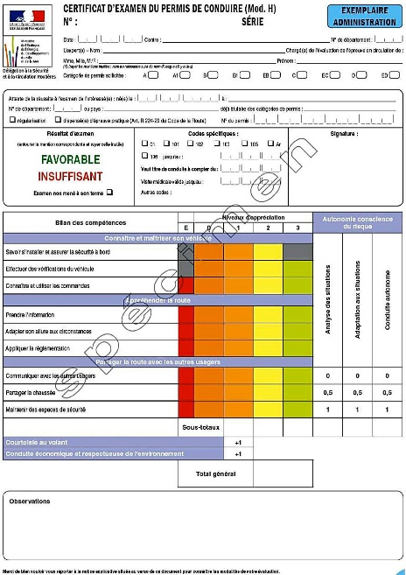

- LES AVANTAGES DE LA CONDUITE accompagnée :

Diminuer les risques d’accidents ; Augmenter ses chances de réussite à l’examen du Permis de conduire ; Réduire la période probatoire de 2 ans à la place de 3 ans en formation B traditionnelle ; Obtenir souvent une réduction sur les cotisations d’assurance Jeunes conducteurs ; Pouvoir se présenter à l’examen du Permis de conduire à partir de 17 Ans (tout en restant en conduite accompagnée jusqu’au 18 ans) ; Acquérir un maximum d’expérience et de confiance au volant avant le passage de l'épreuve.
LES ACCOMPAGNATEURS : Possibilité d’avoir plusieurs accompagnateurs sous l’accord de l’assureur ; S’être fait connaitre auprès de l’école de conduite lors de la signature du contrat ; Être titulaire de la catégorie B du permis de conduire depuis au moins 5 ans sans interruption.

- Les obligations :
Respect des règles du code de la route pour l’élève et l’accompagnateur ; -Ne pas conduire en dehors des frontières nationales ; -Respect des limitations de vitesse JEUNES CONDUCTEURS -Apposer un disque de conduite accompagnée à l’arrière du véhicule ; -Conduire en possession du livret d’apprentissage, de l’extension d’assurance, du fac similé, du livret ou du document justifiant de l’inscription en préfecture ainsi que des documents obligatoires habituels du véhicule et de l’accompagnateur.

